INFORME DE EJECUCIÓN DEL PLAN OPERATIVO ANUAL DE
INSPECCIÓN Y VIGILANCIA PERIODO 2016

ÀREA DE INSPECCIÓN Y VIGILANCIA

SECRETARÌA DE EDUCACIÒN DEPARTAMENTAL DEL MAGDALENA

“MAGDALENA SOCIAL ES LA VÍA”

Santa Marta D,T,C,H, Marzo de 2017

EQUIPO DE INSPECCIÓN Y VIGILANCIA SEDMAGDALENA

EDUARDO ARTETA CORONELL
Secretario De Educación del Magdalena

YULIBETH GNECCO HENRIQUEZ
Profesional Especializado

CRISTÓBAL ALCIDES BAYONA VELÁSQUEZ
Profesional Universitario

ARACELY PARRA JIMÉNEZ
Técnico administrativo

KATIANA MARÍA MAIGUEL SARMIENTO
Asistente Administrativo

INTRODUCCIÓN

La Gobernación del Departamento del Magdalena, a través de su Secretaría de Educación, para el año 2016, puso en marcha diferentes estrategias para garantizar que los procesos que se ejecutan en los 28 municipios administrados obtuvieran mejores resultados resumidos en el mejoramiento del aprendizaje de los estudiantes, y mayor acceso al sistema educativo de la población más vulnerable del Departamento del Magdalena.

En el Plan Operativo Anual de Inspección y vigilancia 2016, se establecieron y desarrollaron los componentes de accesibilidad: cobertura y permanencia, aceptabilidad: mejoramiento de la calidad, y asequibilidad: cumplimiento de los requisitos control normativo.

La ejecución de los componentes se realizó conforme a los objetivos y actividades Programadas en Plan Operativo, y mediante las estrategias de nivel Departamental, como “vente pal colegio”, “Saber es la Vía”, entre otras.

En el presente informe se pretende hacer un balance cuantitativo y cualitativo sobre el cumplimiento de las metas fijadas en el Plan Operativo 2016, aprobado por el Ministerio de Educación Nacional.

Se hará una descripción de las estrategias y el impacto en relación a las metas fijadas, resaltando los logros y las dificultades para la ejecución, dejando por ultimo las recomendaciones o sugerencias para el periodo de 2017.

EVALUACIÓN DE LOS PROCESOS IDENTIFICADOS EN EL POAIV 2016

Aceptabilidad y accesibilidad

Bajo la estrategia “Magdalena Social es la vía”, la Secretaría de Educación del Departamento diseñó el Plan Operativo Anual de Inspección y Vigilancia - periodo 2016, trabajando bajo los parámetros de aceptabilidad y accesibilidad, cuyos propósitos fueron el mejoramiento de los estándares de calidad, permanencia y acceso a la población más vulnerable del Departamento.

El área de inspección y vigilancia, trabajó en la revisión y ajuste del Reglamento Territorial de la función de Inspección y Vigilancia, la cual se ajustó a la versión actualizada del macro proceso F, teniendo en cuenta la normatividad legal vigente, lo que dio paso a la proyección del Acto Administrativo, el cual se encuentra el cual se encuentra en revisión jurídica y proceso de aprobación.

Conforme a los resultados y recomendaciones establecidos en el informe del POAIV 2015, en el primer trimestre de 2016, se realizaron labores de revisión y verificación de cumplimiento de la jornada laboral, jornada académica, calendario escolar, planta docente, y directivo docente. Para lo cual se realizaron visitas a los establecimientos educativos de orden oficial, en los cuales se inspeccionaron los libros de asistencia, y revisión de las cargas académicas.

Así mismo, en conjunto con el área de cobertura educativa, se realizaron acciones de vigilancia y control del acceso a la población al sistema educativo de los estratos 1 y 2, garantizando la permanencia de los alumnos antiguos y acceso de los alumnos nuevos al Sistema Educativo oficial.

Para el cumplimiento de estas metas, Sedmagdalena implementó y desarrolló, a través del área de cobertura, la estrategia “vente pal colegio”, la cual consistió en la integración de distintas autoridades Departamentales y municipales en procura ejecutar el proceso de matrícula de manera más eficiente, en busca de resultados positivos reflejados en mayor acceso y permanencia, identificando estudiantes en riesgo de deserción.

Inspección y vigilancia Sedmagdalena realizó acompañamiento al área de cobertura, encontrando en el proceso de matrícula algunas inconsistencias, las cuales fueron corregidas en su momento.

Conforme a los procesos de auditoria, el área de inspección y vigilancia Sedmagdalena, requirió a directivos docentes por encontrar anomalías en los reportes de matrícula; inclusive algunos fueron puestos a disposición de la oficina de control interno y disciplinario del Departamento. De esta manera se garantizó la información veraz en el proceso de matrícula.

Diversas dificultades que afectaron el proceso de acceso y permanencia de la población al sistema educativo fueron y son hasta el momento:

- Pobreza extrema en familias ubicadas de en las zonas rurales y urbanas marginales.
- Falta de docentes en los establecimientos educativos de las zonas rurales.
- Oferta educativa de los niveles de secundaria y media en zonas rurales.
- Infraestructura inadecuada.
- Población en edad escolar fuera del sistema educativo.
- Población por fuera del sistema identificada con bases de ICBF, DPS y NRC.
- Estudiantes en riesgo de deserción.
- Estudiantes menores de edad en la jornada nocturna.
- Falta de ofertas laborares para los padres de familia.
- Desplazados por la violencia.
- Embarazos en menores de edad, y padre a temprana edad.
- Poco gusto por el estudio (critico en la zona rural, y medio en la urbana)
- Menor trabajador
- Situación de muerte de familiar.

Esta estrategia arrojo importantes avances como:

- Ingreso de alumnos nuevos.
- Incorporación en el SIMAT de los que se encontraban en el sistema
- Incorporaron al sistema estudiantes que estaban por fuera del sistema.
- Capacitación de rectores y docentes en técnicas motivacionales.
- Identificación de posibles desertores.
- Minimización del número de estudiantes desertores.
- Vinculación al proceso de matrícula de los padres de familia.

La meta del Gobierno Nacional a través de El Ministerio de Educación Nacional, no solo consiste en alcanzar un número real de matrícula, sino de aplicar los criterios y políticas necesarias, unidas con una educación con calidad aplicando estrategias novedosas, para garantizar que todos los niños, niñas, jóvenes y adultos del País vayan a la escuela, aprendan lo necesario y permanezcan en condiciones de equidad hasta culminar sus ciclos educativos.

Sedmagdalena a través de la estrategia “vente pal colegio”, aplicó los criterios y políticas, necesarias, y de manera novedosa, vinculó diferentes actores dando resultados positivos, alcanzando una matrícula de 164.361 niños, a corte de 31 de diciembre de 2016. A pesar que no se alcanzó la meta sugerida, podemos decir que la estrategia dio, y sigue dando resultados muy positivos, esto, si tenemos en cuenta que la estrategia solo se implementó, por razones de presupuesto, desde octubre de 2016, y hasta la fecha, se superó la cifra requerida por el Ministerio de educación nacional.
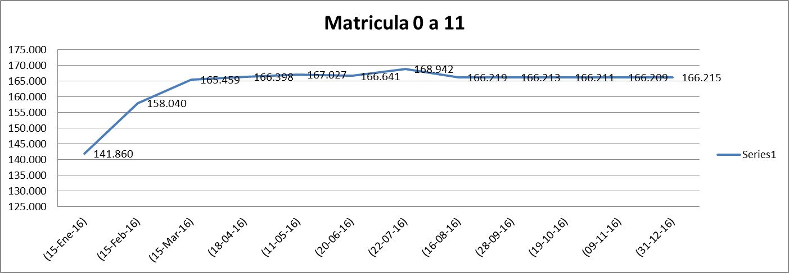
Comportamiento de la Matricula 0 a 11, sin matrícula contratada, cabe resaltar que en el 2016, el departamento atendió a 7000, estudiantes con matricula contratada oficial.

Historial de matrícula por año.

Aceptabilidad: Mejoramiento De La Calidad

En desarrollo del componente de aceptabilidad: mejoramiento de la calidad, el área de inspección y vigilancia Sedmagdalena, realizó seguimiento a la implementación de la jornada única, priorizando los establecimientos con bajo nivel de logro educativo, en los cuales se realizaron visitas con el fin de verificar las actualizaciones del PEI. Plan de Estudio, cumplimiento en la implementación de la jornada única, revisión de la conformación del gobierno escolar. (Consejo directivo, consejo académico, personeros, comités: convivencia escolar).

Inspección y vigilancia en visitas de campo, exigió a los establecimientos educativos, la actualización de los manuales de convivencia escolar, con el fin de verificar si los procedimientos implementados por os EE cumplían con el debido proceso, con lo establecido en el código de la infancia y adolescencia, y con los parámetros jurisprudenciales que hacen referencia al respeto de los Derechos Fundamentales de la población LGTBI.

El gobierno nacional a través del Ministerio de Educación, lanzó en el 2015, la convocatoria “Súbete al Bus de la Jornada Única”, La Secretaría de Educación participó con nueve Instituciones educativas, favoreciéndose 1.098 estudiantes del nivel de media (grado 10 y 11). En las dos últimas convocatorias se logró incluir en la política de Jornada Única 50 instituciones y 21 sedes para un total de 71 establecimientos educativos de las zonas Urbana y Rurales del Departamento, en el cual se benefician 15.250 estudiantiles de los niveles de preescolar, secundaria y media.

Problemas en la falta de personal docente, al igual que la falta de infraestructura, fueron las dos situaciones más críticas y generalizadas encontradas en el Departamento y que afectan el desarrollo el programa de Jornada Única.

Logros del programa de la jornada única 2016:

- Sedmagdalena postuló 50 establecimientos para proyectos de infraestructura al Fondo de Financiación, con el apoyo del Ministerio de Educación se acompañó en el componente pedagógico a las 71 Instituciones Educativas, para resignificación de los Planes de estudios, currículos y sistemas de evaluación.

- Se brindó asistencia técnica a 60 establecimientos educativos en la implementación de los derechos básicos, mallas de aprendizaje y estándares básicos de competencias.

- Con el acompañamiento del Ministerio de Educación se capacitaron 20 docentes de la Institución Educativa de tasajera-Municipio de Pueblo Viejo en el Método educativo de Singapur.

- El área de calidad conjuntamente con la oficina de talento humano, estudió las asignaciones académicas de 50 Instituciones educativas y se reubicaron docentes para completar las plantas de cada sede.

- En el mes de septiembre de 2016, se realizó el taller de capacitación en Enseñanzas de las matemáticas y la Lengua castellana participaron 100 docentes, 50 de cada área.

- El Programa de Alimentación Escolar-PAE logro aumentar el gramaje del complemento nutricional y dotar de menaje y adecuar restaurante y cocinas escolares, es un logro significativo que apunta a la permanecía de los estudiantes en el alúa de clase.

- Durante la vigencia de 2016, se realizaron 4 encuentros de rectores en la ciudad de Santa Marta, para reforzar los temas del componente: alimentación escolar-infraestructura-recurso humano docente- lo pedagógico. Se evaluó la pertinencia de la jornada única y los avances en esta estrategia que apunta a la calidad y se pudo observar mejoramiento en las pruebas SABER y premio a los mejores estudiantes con el auspicio del Programa “Ser Pilo Paga”.

- Se formuló el plan de implementación de la Jornada Única 2016-2019, que contempla los objetivos, acciones, metas y proyecciones de la cobertura del programa, se aspira en el cuatrienio venidero beneficiar a más de 30 mil estudiantes de todos los niveles con este estrategia de mejoramiento de la calidad. El plan tiene un costo de aproximadamente de 300 mil millones de pesos.

El programa de la jornada única, se desarrolló conforme al plan de acción del área de calidad, arrojando resultados significativos, alcanzando el 90% de los objetivos. Sin embargo encontró dificultades en relación la jornada laboral en algunas instituciones educativas vinculadas al programa, casos que fueron remitidos a control interno y disciplinario por parte de la oficina de inspección y vigilancia.

El área realizó en el primer trimestre visitas a establecimientos públicos con el fin de revisar el desarrollo de los programas, como el PMI con acciones de mejora implementadas, PEI, revisión de la jornada laboral y calendario académico, cargue de información en SIGCE, y la Implementación de la Ley de Convivencia escolar de los Establecimientos educativos.

En el componente de mejoramiento de la calidad Una de las tácticas que tuvo gran relevancia para de desarrollo de los planes de mejoramiento el componente del área de calidad es la estrategia denominada “G36”, – CALIDAD TOTAL”, con la cual Sedmagdalena realizó de manera constante asesorías a los establecimientos educativos proponiéndose como meta el cumplimiento de procesos y procedimientos como la planeación, organización, ejecución, seguimiento y evaluación de las acciones requeridas para el efectivo desarrollo del Proyecto Educativo Institucional PEI, en sus cuatro (4) componentes: Académico, Administrativo y financiero, Directivo y Comunitario, seleccionando un número de 36 Instituciones Educativas Departamentales con los índices Sintéticos de Calidad Educativa ISCE más bajos, ( entre 2 y 1) para ofrecerles un acompañamiento total en los aspectos mencionados anteriormente, como estrategia de Asistencia Técnica en su fase inicial, con visión sostenible a través del Equipo de Calidad Educativa y el acompañamiento de otras Entidades en Alianzas público privadas.

Una de las características de la estrategia fue el apadrinamiento por parte de los funcionarios de Sedmagdalena, quienes tuvieron la responsabilidad de acompañar, asistir y motivar a los directivos de las instituciones para avanzar en el logro de los acuerdos por el mejoramiento, experiencia que fue fructífera si relacionamos las metas y logros alcanzados.

Como dificultades para el desarrollo de este componente podemos identificar:

- Faltas de ingenieros de Sistemas en el área de calidad para administrar el Sistema de Información y Gestión de la Calidad Educativa SIGCE, soporte técnico del Macroproceso D Gestión de la Calidad de la Educación Preescolar, Básica y Media, lo que dificulta la evaluación de los PEI Y el seguimiento a los PMI, así como el uso y apropiación de esta herramienta por parte de las IED, como también el liderazgo desde esta Área sobre el tema de las TIC para la apropiación y mejor uso de estas como mediadores de Calidad Educativa.

- Carencia de presupuesto para dar cabal cumplimiento a lo planificado en los programas del área.

- Carencia de una Cultura de Planeación. Poca Valoración del Tiempo Escolar.

- Ausentismo de algunos Rectores y recarga de trabajo del Rector en los Coordinadores. Poca participación de Padres y Madres de Familia.

- Toma de decisiones autoritarias de parte de algunos Rectores.

- Poca o nula Rendición de Cuentas sobre los Procesos Administrativos y Pedagógicos de parte de Rectores y Docentes a las Comunidades Educativas.

- Débil funcionalidad del Gobierno Escolar.

- Sistema Institucional de Evaluación de Estudiantes SIEE (Decreto 1290 de 2009).

- Bajo compromiso con los proceso de mejoramiento pedagógico de parte de algunos Rectores.

- Aún persiste carencia de Docentes en áreas fundamentales como matemáticas e inglés en algunas IED, algunas tienen más de 5 años sin estos Docentes, lo que no contribuye a mejorar la Calidad Educativa.

- La grave situación de o el mal estado de las Plantas Físicas de algunos Establecimientos Educativos que impide la implantación de procesos Escolares efectivos y el bienestar de la Comunidad Educativa.

- Dificultades en las Vías de acceso de la Instituciones Rurales y Dispersas de algunos municipios.

- Las IED Rurales y Dispersas no cuentan con Mobiliario en buen estado, ni suficiente igualmente no disfrutan con el servicio de conectividad.

Dentro de los logros de esta estrategia podemos identificar las siguientes:

- Motivación de las Comunidades Educativas de estos Establecimientos a tomar la ruta del mejoramiento.

- Generación de buena voluntad y entusiasmo por esforzarse y superar las dificultades que enfrentan.

- Se abrió camino a la generación de la Cultura de Planeación, Seguimiento, Evaluación y Control a los procesos Pedagógicos y Administrativos.

- Reconocimiento al Programa “Todos a Aprender” PTA como motivador de los procesos de mejoramiento.

- Valoración y reconocimiento de la Estrategia de parte del Gestor del MEN ante la Secretaría.

- Acercamiento de la Administración Departamental al ámbito municipal e institucional.

- Aumento de los niveles de confianza en la Secretaría de Educación Departamental de parte de las Instituciones Educativas y creer que sí, es posible cambiar.

- Instituciones Educativas con mejores resultados en Pruebas SABER 11 y con 10 Estudiantes “Ser Pilo paga”

- Mayor sensibilización, responsabilidad y compromiso con el uso y aprovechamiento del Tiempo Escolar del Tiempo Escolar.

- Se generó reconocimiento, Sentido de Pertenencia y agradecimiento de parte de las Comunidades Educativas hacia el Acompañamiento Situado a través de la Estrategia G 36 Calidad Total y solicitan darle continuidad

Asequibilidad: cumplimiento de los requisitos control normativo.

En el último componente de que trata el Plan Operativo 2016, el área de inspección y vigilancia Sedmagdalena, realizó revisión, y posterior ajuste del Reglamento Territorial de inspección y vigilancia, acorde con la versión actualizada del macro proceso F, a la nueva a estructura de la Secretaría de Educación Departamental del Magdalena, y a la normatividad legal vigente.

Posterior a la aprobación del cronograma de visitas, se revisó en campo el cumplimiento de la jornada laboral, jornada académica, calendario escolar, planta docente, directivo docentes, y libros reglamentarios. Algunas visitas estuvieron relacionadas con las acciones desplegadas en los anteriores componentes en cooperación con las áreas de cobertura y calidad.

Conforme al cronograma aprobado, se programó visitar 91 establecimientos educativos, inspección vigilancia Sedmagdalena, logra visitar 22 instituciones educativas oficiales, para un cumplimiento del 53%.

Otras visitas se produjeron por el ejercicio común del área, y en atención a las quejas y peticiones de la comunidad, y/o relacionadas con la verificación de cumplimiento de requisitos para expedición de las licencias de funcionamiento de instituciones privadas e instituciones para el trabajo y desarrollo humano, se visitaron 6 instituciones privadas, y 20 Instituciones para el trabajo y desarrollo humano – IPDH, a estas últimas se le cancelaron registro de programas a 12 corporaciones que se encontraban vencidas, se canceló la licencia de funcionamiento a la corporación INFORMAG ya que en visita de inspección se detectó que no estaba funcionando.

Como dificultades podemos mencionar que el cronograma de vistas, y la revisión de los requisitos legales que se efectúa en la planta físicas de las instituciones educativas no se cumplieron al 100%, toda vez que Sedmagdalena tuvo problemas con la apropiación de los recursos financieros para tal fin.

Pese a lo anterior, se logra ejercer control sobre establecimientos educativos señalados como prioritarios, en los cuales se aplicaron los correctivos necesarios para llevar a cabo los distintos procesos relacionados con la cobertura, la calidad educativa y el cumplimiento de la normatividad legal vigente, en algunos caso fue necesario aplicar la coerción mediante la oficina de control interno y disciplinario.

Cumplimiento del cronograma de vistas a las EE del Magdalena- 2016.

Otorgamiento de licencias de funcionamiento

A solicitud de instituciones oficiales, privadas y las instituciones para el trabajo y desarrollo humano, el proceso de otorgamiento de las licencias de funcionamiento, se desarrolló durante todo el periodo de 2016, en compañía de los Directores de Núcleo del Departamento.

Para el otorgamiento de las licencias, el área de inspección y vigilancia, tuvo grandes inconvenientes toda vez que no cuenta con un profesional en pedagogía para el estudio de los Planes Educativos Institucionales – PEI, siendo necesario remitir los expedientes al área de calidad para su respectivo estudio, lo que ocasionó una congestión y demora en la expedición de las mismas.

Por otra parte, el área de Inspección y Vigilancia, a falta de presupuesto, tuvo que recurrir a los directores de núcleo existentes, para que practicaran las vistas de verificación de requisitos para expedición de licencias, hecho que también complico la celeridad en el proceso, toda vez que en algunos casos, fueron ellos mismos quienes sufragaron los gastos de la visita.

Para el año 2016, hubo 74 solicitudes de expedición de licencias de funcionamiento, pese a los inconvenientes anotados, el área pudo emitir para establecimientos Oficiales 43 licencias, para establecimientos privados 17l, y para Instituciones para el trabajo y desarrollo humanos 4, para un total de 64 expediciones de licencia de funcionamiento.

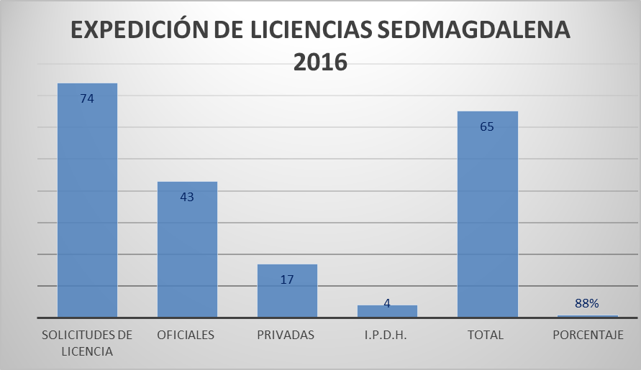

Expedición de licencias de funcionamiento a establecimientos educativos Sedmagdalena 2016

Peticiones quejas y reclamos

Desde al año 2013, el Área de Inspección y Vigilancia emprendió una tarea en la mayoría de las Instituciones Educativas oficiales y privadas de todo el Departamento, tomando los correctivos necesarios, en pro del mejoramiento del servicio educativo; muchas de estas acciones terminaron en investigaciones que se procesan en la oficina de Control Interno y Disciplinario del Magdalena.

Esa campaña pretendió crear cultura de legalidad, y empoderar la tarea de la inspección y vigilancia en el Departamento, por tato siempre se le dio gran relevancia a las quejas provenientes de la ciudadanía en general y de los entes de control.

A través de estos años, el resultado se refleja en el periodo de 2016, periodo en el cual se recibieron 27 Derechos de Petición, 11 relacionados con violencia escolar, 7 referentes al ausentismo injustificado, 4 relacionados con los recursos de gratuidad, 3 por casos de bullyng, y 2 relacionados con el proceso de matrícula.

Se dio respuesta al 100% de los PQRs, no solo dentro de los términos legales, sino que se produjeron respuestas con calidad y resultados positivos; siguiendo así con el propósito de crear conciencia para quienes desarrollan procesos en el sector educativo.

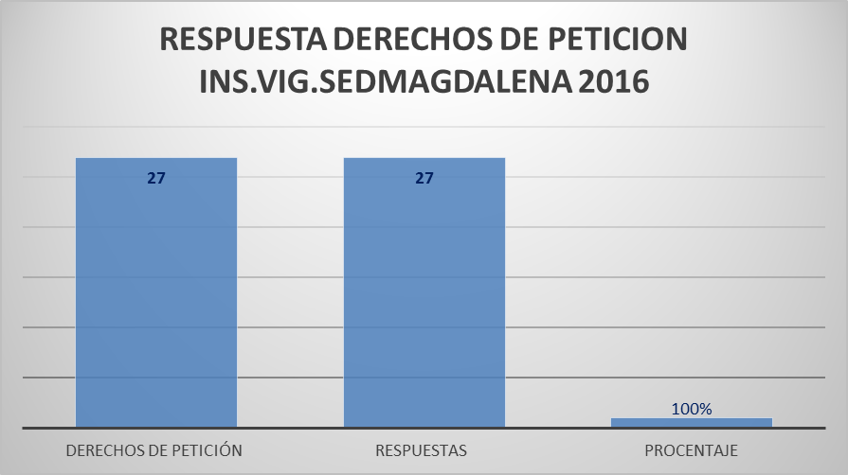

Respuesta a derechos de petición en el área de inspección y vigilancia Sedmagdalena 2016.

Conclusiones

La cooperación entre áreas fue un distintivo para la ejecución del plan operativo; en 2016, la mayoría de las áreas de la Secretaría de Educación recurrieron a esta dependencia como método de presión, y búsqueda de cumplimiento de términos fijados en los diferentes programas que se llevan en los EE, encontrando respuesta efectiva; uno de los casos que podemos mencionar ocurrió en el proceso de matrícula. El trabajo en equipo fue sin duda crucial para el desarrollo de los componentes del POIV 2016.

Como dificultades en la tarea de inspección y vigilancia, podemos resaltar que la planta física de la Sedmagdalena funciona en la ciudad de Santa Marta, desde donde se administran los 28 municipios no certificado, en ellos se encuentran las sedes principales ubicadas en las cabeceras municipales, y las sedes rurales que en su mayoría se encuentran en las veredas y corregimientos, por lo general en zonas de difícil acceso.

La falta de recursos financieros causaron en no logro parcial de las metas fijadas en el POAIV y cronograma de visitas 2016, situación que es importante corregir toda vez que es de suma importancia la presencia de los funcionarios y la realización de actividades propias de la inspección y vigilancia en el campo, lo cual puede permitir el control efectivo y directo de la prestación del servicio educativo en el magdalena.

Otro inconveniente que podemos mencionar, está relacionado con en el proceso de otorgamiento de licencias de funcionamiento a las Instituciones para el Trabajo y desarrollo Humano, toda vez que hasta el cierre de 2016 seguían llegando solicitudes de expedición, para el año 2017, inspección y vigilancia, mediante acto administrativo, establecerá fechas límites para solicitud de las mismas, buscando así una mejora en la organización de las actividades.

Sin embargo podemos decir que gracias al trabajo en equipo, y al gran compromiso de los funcionaros, se obtuvieron logros a resaltar en todos los componentes, por lo que podemos resumir que nos encontramos en el camino correcto, sin dejar de lado las necesidades y dificultades en las cuales debemos mejorar.

